1.gangsbehandling – reguleringsplan – Borvika småbåtanlegg
Rådmannens innstilling
Planforslaget endres som følger:
1. det tas med følgende tekst i bestemmelsenes §4: «Sammen med første utlegg av flytebrygger skal det følge med en situasjonsplan som viser planlagt samlet utlegg av flytebrygger innenfor området.»
2. det tas med følgende tekst i bestemmelsenes § 3 fellesbestemmelser; «Tiltak innenfor planområdet kan ikke igangsettes før Sandshamnvegen er lagt om over eiendommen gnr.94 bnr.10.»

Med hjemmel i Plan- og bygningslovens §12-11 blir forslag til reguleringsplan for Borvika småbåtanlegg, med foreslåtte endringer, lagt ut til offentlig ettersyn samt sendt til sektormyndighetene og naboene for uttale med frist på seks uker for å komme med merknader.
Behandling i Hovedutvalg for kommuneutvikling – 25.06.2019
Utvalget gjennomførte befaring ved møtestart.
Erlend Vaag (SP) fremmet følgende endringsforslag:
Punkt 2 strykes.
Votering:
Erlend Vaag (SP) sitt forslag til vedtak ble enstemmig vedtatt. Vedtak
Planforslaget endres som følger:
1. det tas med følgende tekst i bestemmelsenes §4: «Sammen med første utlegg av flytebrygger skal det følge med en situasjonsplan som viser planlagt samlet utlegg av flytebrygger innenfor området.»

Med hjemmel i Plan- og bygningslovens §12-11 blir forslag til reguleringsplan for Borvika småbåtanlegg, med foreslåtte endringer, lagt ut til offentlig ettersyn samt sendt til sektormyndighetene og naboene for uttale med frist på seks uker for å komme med merknader.

Saksframlegg

1.gangsbehandling regulerinsgplan Borvika småbåtanlegg
Saksnummer eByggesak: PLAN-19/00009

::: Sett inn innstillingen under denne linja

Forslag til vedtak:
Planforslaget endres som følger:
- det tas med følgende tekst i bestemmelsenes §4: «Sammen med første utlegg av flytebrygger skal det følge med en situasjonsplan som viser planlagt samlet utlegg av flytebrygger innenfor området.»
- det tas med følgende tekst i bestemmelsenes § 3 fellesbestemmelser; «Tiltak innenfor planområdet kan ikke igangsettes før Sandshamnvegen er lagt om over eiendommen gnr.94 bnr.10.»

Med hjemmel i Plan- og bygningslovens §12-11 blir forslag til reguleringsplan for Borvika småbåtanlegg, med foreslåtte endringer, lagt ut til offentlig ettersyn samt sendt til sektormyndighetene og naboene for uttale med frist på seks uker for å komme med merknader.

::: Sett inn innstillingen over denne linja

... Sett inn saksutredningen under denne linja
Saken gjelder
Areal & Plan as har, på vegne av forslagstiller og grunneier gnr.94 bnr.18 Borvika Eiendom as, fremmet forslag til detaljregulering for Borvika småbåtanlegg.

Bakgrunn
Saken var oppe til behandling i Hovedutvalg for kommuneutvikling sak 21/19 møtedato 05.06.2019, hvor saken ble utsatt for befaring.

Saksopplysninger fremgår av vedlagte særutskrift fra møte 05.06.2019.

Rådmannens vurdering og konklusjon
Rådmannens vurderinger og konklusjon fremgår av vedlagte særutskrift fra møte 05.06.2019.

Dag-Bjørn Aundal
Ingeniør

Elektronisk dokumentert godkjenning uten underskrift

... Sett inn saksutredningen over denne linja

 | Aure kommune | Arkiv: 2018/0010  Arkivsaksnr: 2018/1296-18  Saksbehandler: Dag-Bjørn Aundal

Særutskrift

Utvalg | Utvalgssak | Møtedato
Hovedutvalg for kommuneutvikling | 21/19 | 05.06.2019

1.gangsbehandling

Reguleringsplan - Gnr 94 bnr 18 - Borvika småbåtanlegg

Vedlegg
1 | Kart - Reguleringsplanforslag
2 | Bestemmelser og beskrivelse Borvika

Saksopplysninger
Areal & Plan as har, på vegne av forslagstiller og grunneier gnr.94 bnr.18 Borvika Eiendom as, fremmet forslag til detaljregulering for Borvika småbåtanlegg.

Det ble gjennomført oppstartsmøte den 16.11.2018 mellom grunneier/forslagsstiller, planlegger og kommunens saksbehandler. Oppstart av planarbeidet ble kunngjort i Tidens Krav 21.12.2018, og det ble sendt varslingsbrev datert 19.12.2018 til sektormyndigheter og naboer.

Vurdering
Beliggenhet/grunnforhold:
Planområdet ligger i Borvika nordøst på Høvikhalvøya på Ertvågsøya, ca. 15 km vest for Aure sentrum. Det ligger inne i ei vik med markerte høydedrag på hver side og stigende terreng i bakkant.

I Borvika ligger det i dag et hytteområde som ble regulert i 2012 og i 2014, hvor det er etablert flere fritidsboliger. Det er opplyst i planbeskrivelsen at det under utbyggingsfasen har vært etterspørsel etter båtplasser.

Planlagt arealbruk:
På kommuneplanens arealdel (2017) ble det avsatt område for «bruk og vern av sjø og vassdrag med tilhørende strandsone –småbåthavn fremtidig», «samferdselsanlegg og teknisk infrastruktur – parkering fremtidig» og «fremtidig adkomstveg» i Borvika.
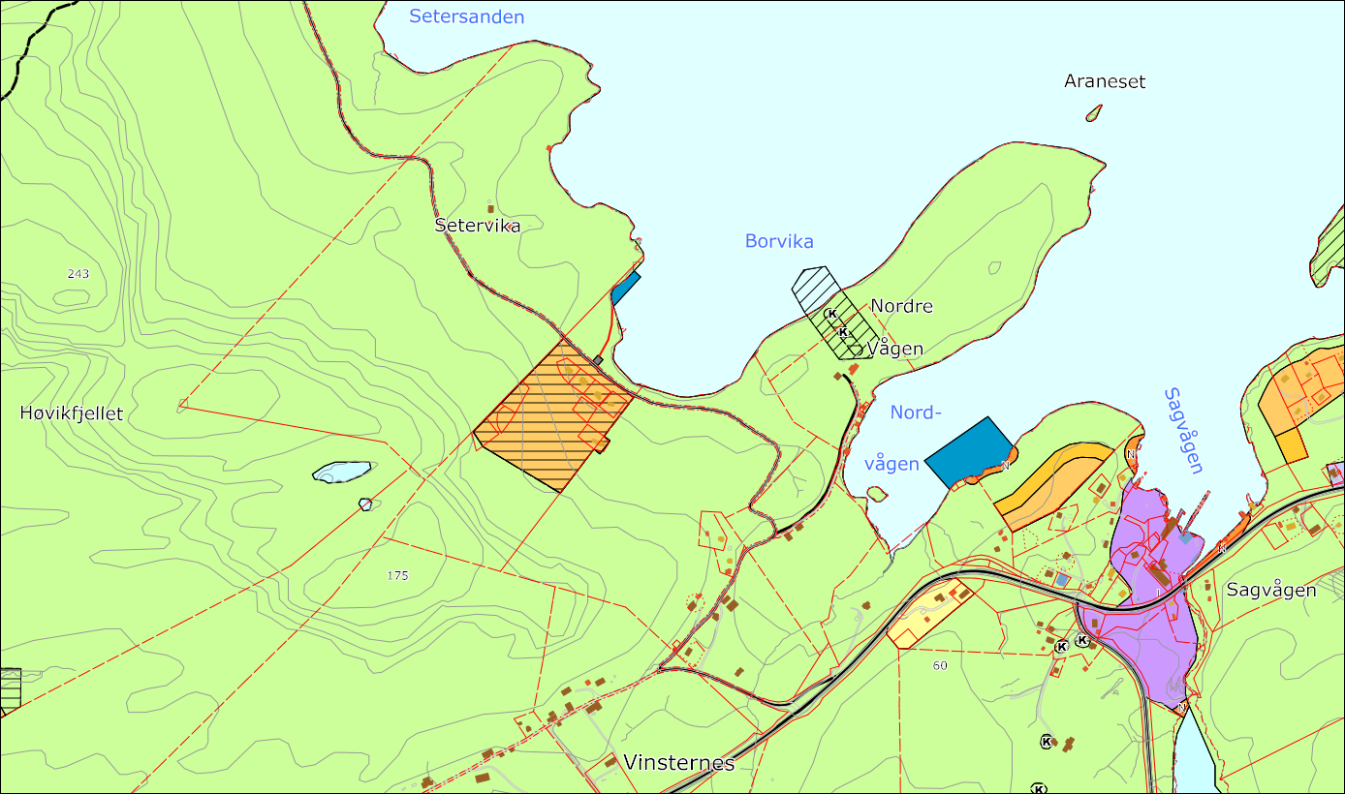
Figur 1. Utsnitt av kommuneplanens arealdel (2017)

På forslaget til reguleringsplan er det gjort en justering av plasseringen av småbåtanlegget noe som gjort for å unngå å komme i direkte konflikt med en nærliggende kilenotplass for fiske etter laks.

Planens arealformål:
Regulert småbåtanlegg omfatter sjøareal og tilstøtende landareal nord i planområdet, og er foreslått regulert til «bebyggelse og anlegg – småbåtanlegg i sjø med tilhørende strandsone». Av hensyn til den nærliggende kilenotplassen er småbåtanlegget planlagt trukket inn i fjæresonen. Tilstrekkelig dybde vil bli opparbeidet ved fjellsprengning. Overskuddsmassen er tenkt brukt til oppmuring av et bølgevern utenfor bryggeanlegget, samt noe opparbeiding av landareal. Bølgevernet vil skjerme mot bølger og vind fra nordøst, og eliminere behovet for tauverk og lignende inngrep i sjøen utenfor anlegget. Planlegger vurderer at planlagt tiltak på denne måten ikke vil påvirke landfestet for kilenotplassen.

For å legge opp til en optimal utnyttelse av plassen i småbåtanlegget vurderer rådmannen at det sammen med første utlegging av flytebrygge innenfor området bør foreligge en situasjonsplan som viser samlet utlegg av flytebrygger innenfor arealformålet.
Rådmannen foreslår derfor at det tas med følgende tekst i bestemmelsenes §4: «Sammen med første utlegg av flytebrygger skal det følge med en situasjonsplan som viser planlagt samlet utlegg av flytebrygger innenfor området.»

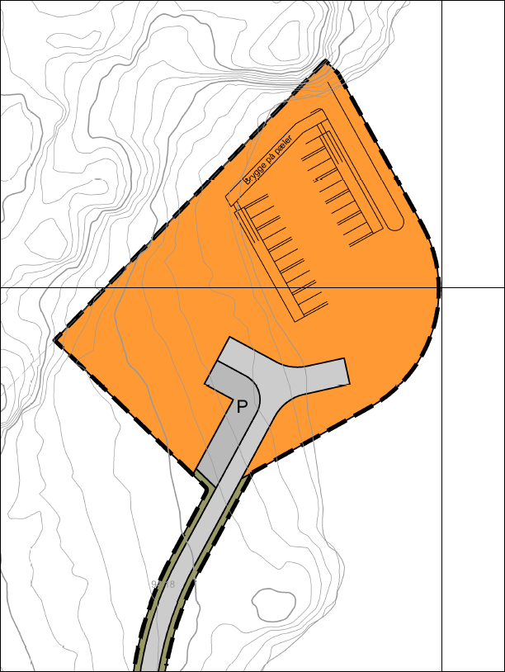

De øvrige arealformålene innenfor planområdet er knyttet til samferdselsanlegg og teknisk infrastruktur, og rådmannen har ingen merknader til disse.

Infrastruktur (adkomst, vann, avløp):
Adkomsten til planområdet går via den kommunale Sandshamnvegen. Beboerne langs veien har kommet med merknad til oppstartsvarselet der de skriver at det er svært mye trafikk på veien på utfartsdager. Dette skyldes blant annet at Høvikfjellet og Høvikhalvøya er populære turmål. Sandshamnvegen brukes i dag som skolevei for barn, er i dag uten fartsregulering og går tett inntil bebyggelsen. Aure kommune ble i 2017 tilskrevet av grunneierne i området med søknad om omlegging av Sandshamnvegen. Trafikksikkerhetsutvalget vedtok i møte 21.06.2017, sak 4/17, å legge om Sandshamnvegen som omsøkt av grunneierne og føre tiltaket opp på Trafikksikkerhetsplanen 2018-21 under investeringstiltak kommunal veg.
(møteprotokoll: https://innsyn.aure.kommune.no/Dmb/DmbMeetingDetail?meetingId=853)

Sandshamnvegen blir også adkomsten til «Galleriet ved havet» i Setervika like nord for Borvika, som vil åpne den 20. juli 2019 (http://gallerietvedhavet.no/). Det vurderes derfor til at det må påregnes en stor økning av trafikken fremover, spesielt de dagene galleriet har åpent.

Selv om småbåtanlegget i utgangspunktet er knyttet til hyttefeltet i Borvika, så må man ta utgangspunkt i at plassene i småbåtanlegget kan bli leid ut til andre enn hyttebeboere i området, og slikt sett generere økt trafikk langs Sandshamnsvegen.

Etter en samlet vurdering av forholdene langs Sandshamnsvegen vurderer Rådmannen det til å være behov for at veitrasèen til Sandshamnvegen legges om over eiendommen gnr.94 bnr.10, slik som vedtatt av Trafikksikkerhetsutvalget i sak 4/2017, før det tillattes videre tiltak i området. Rådmannen foreslår at det tas med følgende tekst i bestemmelsenes § 3 fellesbestemmelser; «Tiltak innenfor planområdet kan ikke igangsettes før Sandshamnvegen er lagt om over eiendommen gnr.94 bnr.10.»

Land- og skogbruksinteresser:
Forslag til reguleringsplan berører ikke dyrket mark, dyrkbar mark, viktige beiteområder eller drivverdig skog, og vurderes derfor til ikke å komme i konflikt med land- eller skogbruk.

Fiskeriinteresser:
Både Fiskeridirektoratet, Fiskarlaget samt Lars Vingsnes har kommet med merknader knyttet til interessene til fiskeriet i området.

Gjennom reguleringsbestemmelsene skal grunnarbeider i sjø legges til høst og tidlig vinter, for å unngå spredning av finstoff i gytetida for torsk fra februar til april, og den mest sårbare oppveksttiden om våren og sommeren.
Rådmannen har ikke nok faglig kompetanse til å uttale seg om dette tiltaket er tilstrekkelig for å begrense eventuelle uheldige konsekvenser for fiskeriene i området. Det vil derfor være viktig at Fiskeridirektoratet tar konkret stilling til denne bestemmelsen og kommer med en faglig uttale til bestemmelsen ved høring.

Lars Vingsnes er en av rettighetshaverne til den registrerte kilenotplassen på nordsida av Borvika. Han har opplyst til Aure kommune at det ikke foreligger noen enighet mellom rettighetshaverne og utbyggeren om kilenotplassen.
Rådmannen vurderer at ved å trekke den planlagte småbåthavna lenger inn i Borvika, slik som vist på planforslaget, bør konflikten knyttet til kilenotplassen reduseres.

Naturmangfoldlovens §7-12:
Naturmangfoldloven § 7 innebærer at begrunnelsen for offentlige myndighetsbeslutninger skal vise hvordan prinsippene i lovens §§ 8-12 er kommet inn i den konkrete saken og hvilken vekt de er tillagt.
§ 8 stiller krav til myndighetens kunnskapsgrunnlag og pålegger myndighetene å bygge på vitenskapelig kunnskap når det treffes beslutninger som kan påvirke naturmangfoldet.
Planområdet ligger i ytterkanten av et større område registrert som beiteområde for hjort, men de planlagte tiltakene vurderes ikke til å få konsekvenser for hjorten.
I følge Naturbasen er fugleartene bergirisk, gråsisisk, gråtrost, heipiplerke og sjøorre observert i området. Sjøorre er en truet art ifølge Norsk rødliste. De andre artene er ifølge Naturbasen arter av særlig stor forvaltningsinteresse. Planlagte tiltak er av begrenset omfang og omfatter kun et mindre småbåtanlegg på den ene sida av Borvika, med begrenset opparbeiding av landarealer og begrenset bebyggelse. Tiltakene vurderes til ikke å få spesielle negative konsekvenser for fuglelivet i området.
§ 9 i Naturmangfoldloven inneholder føre-var –prinsippet, som er en retningslinje for hvordan myndighetene skal håndtere tilfellene hvor det er tvil om konsekvensene for miljøet. Føre-var-prinsippet vil dermed komme til anvendelse i situasjoner hvor man ikke har tilstrekkelig kunnskap.
§ 10 omhandler økosystemtilnærming, der påvirkninger og sammenhenger i økosystemet skal sees under ett. Paragrafen skal sikre at nye påvirkninger underlegges en helhetsvurdering av hvilken belastning et økosystem blir utsatt for. Ut fra de opplysninger som foreligger i saken vurderes det til at økosystemet i området ikke skal bli nevneverdig ytterligere belastet som en følge av den planlagte utbyggingen, da nærområdet allerede i dag er tatt i bruk til utbygging av fritidsboliger, hvor mange tomter er regulerte og ubebygd.
§ 11 omhandler prinsippet om at kostnader ved miljøforringelse skal bæres av tiltakshaver, og
§ 12 prinsippet om miljøforsvarlige teknikker og driftsmetoder.

Kulturminner:
Det er ikke registrert noen arkeologiske kulturminner eller SEFRAK-bygninger innenfor planområdet. På Araneset sør for Borvika er det gjort flere registreringer av arkeologiske kulturminner.

ROS (risiko og sårbarhet):
Reguleringsplanforslaget legger til rette for nye utendørs anlegg nær sjøen og flytende anlegg på sjøen. Disse kan være utsatt for stormflo og havnivåstigning. Området er godt skjermet mot større bølger. I reguleringsbestemmelsenes §3 er det tatt med at bygg og anlegg skal dimensjoneres for å tåle oversvømming inntil kote 2,4 pluss forventet bølgeoppslag ved stormflo.

Friluftsliv:
Like sør for planområdet ligger det ei sandstrand som blir brukt til bading av lokalbefolkning og hyttefolk. Småbåtanlegget er trukket nord- og vestover i Borvika for å unngå konflikt med sandstranda og andre interesser.

Innkomne merknader til planoppstart:
I tillegg til merknader fra sektormyndighetene har det også kommet merknader fra fiskarlaget, beboere ved Sandshamnvegen samt to privatpersoner. Det er i planbeskrivelsen redegjort for disse samt gjort en grundig vurdering av merknadene.

Konklusjon/oppsummering:
Forslaget til reguleringsplan for Borvika småbåtanlegg legger til rette for småbåtanlegg i Borvika, med en mindre justering av plassering i forhold til kommuneplanens arealdel som er godt grunngitt i planbeskrivelsen. Det foreslås derfor at forslag til reguleringsplan for Borvika småbåtanlegg, med foreslåtte endringer, legges ut til offentlig ettersyn samt sendt til sektormyndighetene og naboer for uttale.

Rådmannens innstilling
Planforslaget endres som følger:
- det tas med følgende tekst i bestemmelsenes §4: «Sammen med første utlegg av flytebrygger skal det følge med en situasjonsplan som viser planlagt samlet utlegg av flytebrygger innenfor området.»
- det tas med følgende tekst i bestemmelsenes § 3 fellesbestemmelser; «Tiltak innenfor planområdet kan ikke igangsettes før Sandshamnvegen er lagt om over eiendommen gnr.94 bnr.10.»

Med hjemmel i Plan- og bygningslovens §12-11 blir forslag til reguleringsplan for Borvika småbåtanlegg, med foreslåtte endringer, lagt ut til offentlig ettersyn samt sendt til sektormyndighetene og naboene for uttale med frist på seks uker for å komme med merknader.

Behandling i Hovedutvalg for kommuneutvikling - 05.06.2019
Jan Erik Kjønsvik orienterte i saken.

Hovedutvalg for kommuneutvikling fremmet forslag:
Saken utsettes til møtet 25.juni og befaring gjennomføres.

Forslaget med enstemmig vedtatt.

Vedtak
Saken utsettes til møtet 25.juni og befaring gjennomføres.

